Comment gérer une adresse mail du domaine

Se connecter à OVH sur le domaine souhaité, puis sur « gestion des redirections »:
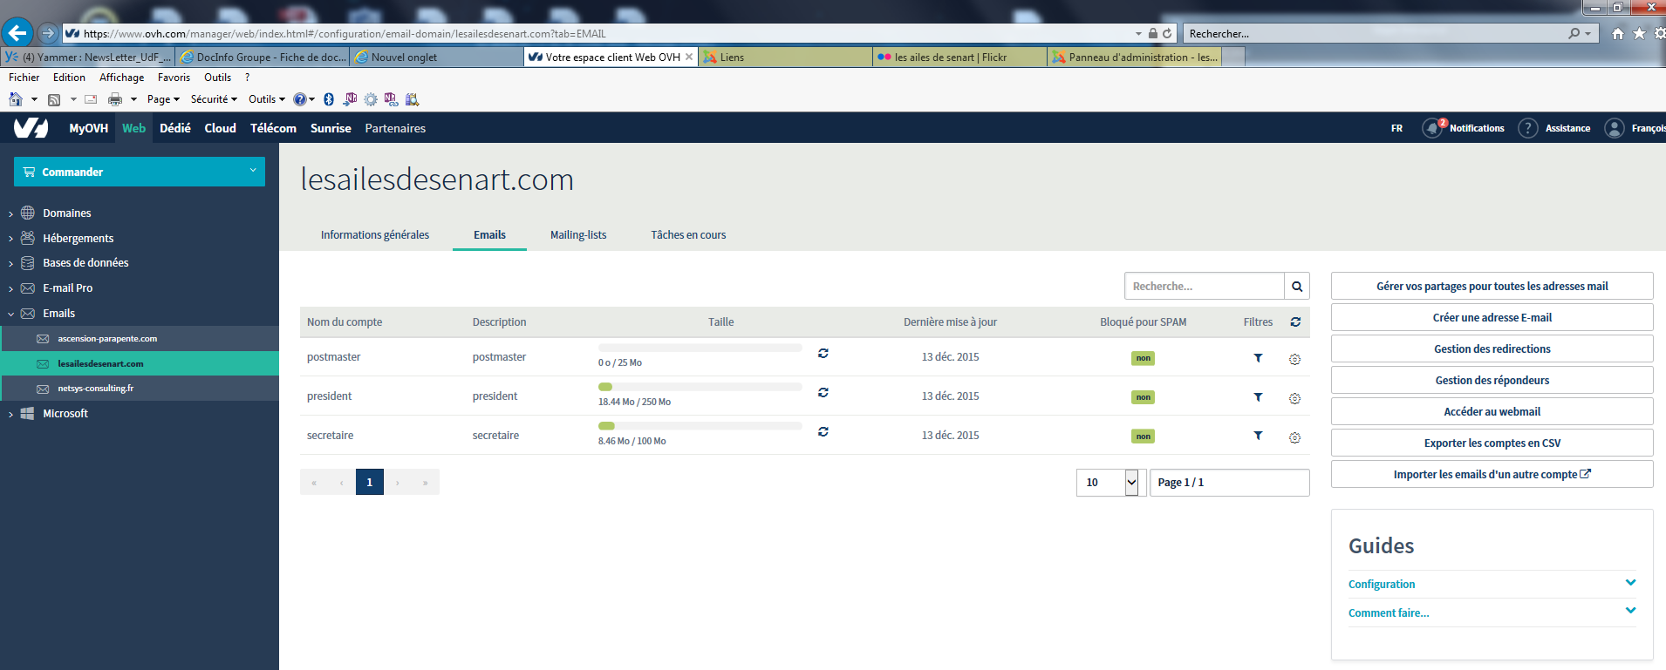
Cliquer sur « ajouter une redirection »
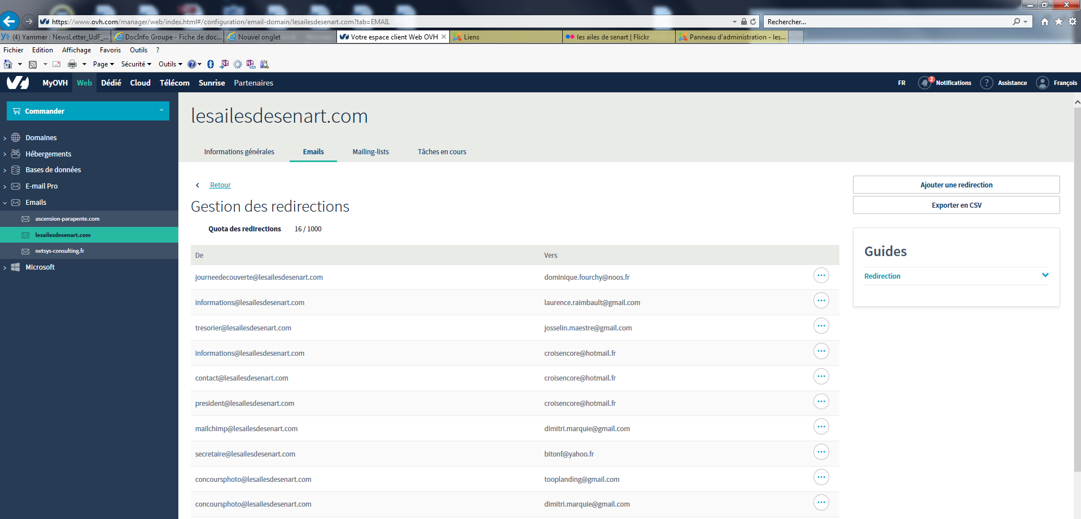
Définir la redirection :
